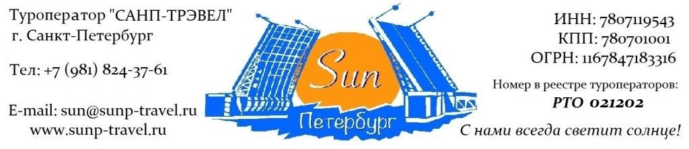

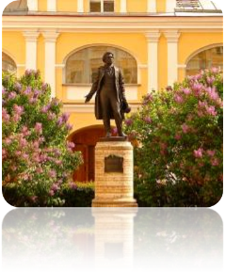
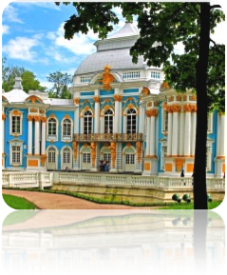
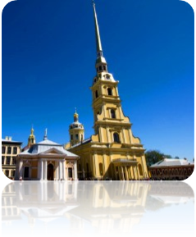
ТЕМАТИЧЕСКИЕ ТУРЫ для ШКОЛЬНЫХ групп – сезон 2024 г.

«Пушкинские места Петербурга» от 2 350 руб / чел!
3 дня / 2 ночи

Маршрут: обзорная экскурсия + экскурсия по территории Петропавловской крепости + тематическая экскурсия «А.С. Пушкин в Петербурге + пешеходная экскурсия + экскурсия в музей-квартиру А.С. Пушкина + посещение церкви Спаса Нерукотворного образа на Конюшенной площади + посещение Летнего Сада + посещение Казанского собора + тематическая экскурсия «Отечество нам Царское Село» + экскурсия в Императорский лицей + прогулка по Лицейскому саду + посещение Лицейской церкви.

1 день | Прибытие в Санкт-Петербург.  Обзорная экскурсия «Столица Российской Империи». Во время экскурсии Вы познакомитесь с историей города, увидите основные достопримечательности парадного Петербурга: Дворцовую площадь, Невский проспект, Адмиралтейство, Исаакиевский собор, Университетскую набережную, Петропавловскую крепость, Смольный собор, а также полюбуетесь водными артериями и прекрасными панорамами Санкт-Петербурга.  Экскурсия по территории Петропавловской крепости - первой постройки на берегах Невы, которая за более чем 300 – летнюю историю Санкт-Петербурга сохранила свой первоначальный вид. Дух Петровского Петербурга до сих пор остаѐтся в её станах. Вы увидите: Иоанновский мост, равелины, Петровские ворота, Инженерный дом, цейхгауз, памятник Петру I, Петропавловский собор (внешний осмотр), Ботный домик, Соборную площадь, Монетный двор, Невские ворота.  Дополнительно предлагаем: Собор Петра и Павла и тюрьма Трубецкого бастиона.  Тематическая экскурсия «А.С. Пушкин в Петербурге». Мы проедем с Вами по знаменитым местам города, связанным с самым великим поэтом России! «Три сестры», дом Пиковой дамы, особняк Волконских, где поэт снимал себе квартиру, Конюшенная церковь, Литературное кафе, место дуэли на Черной Речке. Экскурсовод расскажет Вам об эпохе Пушкина в Санкт-Петербурге, окружении поэта и много интересных фактов из жизни Солнца русской поэзии.  Трансфер в гостиницу. Свободное время.  Работа транспорта: 6 часов
2 день | Завтрак в гостинице.  Пешеходная экскурсия «соборы и площади старого Петербурга». Дворцовая площадь: здание Зимнего дворца, здание Главного штаба; Сенатская площадь: памятник «Медный всадник», Александровский сад, Адмиралтейство, здание Сената и Синода; Исаакиевская площадь: памятник Николаю I, Мариинский дворец, Исаакиевский собор.  Экскурсия в музей-квартиру А.С. Пушкина. У Вас появится уникальная возможность посетить место, где провел свои последние годы А.С. Пушкин. Вы увидите старинную мебель, интерьеры квартиры, оригинальные рукописи поэта, ближе познакомитесь с семьей А.С. Пушкина. Профессиональный экскурсовод расскажет Вам о смерти поэта, зачитает его стихи, а также позволит ребятам самим прочитать стихи, тем самым почтив память Великого поэта!  Дополнительно предлагаем: Обед в Литературном кафе, где последний раз перед дуэлью завтракал А.С. Пушкин, литературные чтения в кафе.  Посещение церкви Спаса Нерукотворного Образа на Конюшенной площади. В 1837 году произошла дуэль с участием Александра Сергеевича Пушкина, в результате которой поэт был смертельно ранен. Отпевание Пушкина состоялось 1 февраля 1837 года в Конюшенной церкви. Особое разрешение на это дал Николай I, который опасался большого скопления людей и общественных волнений. Из-за этого прощание со знаменитым поэтом прошло в столь небольшой церкви.  Посещение Летнего Сада – первого регулярного парка Санкт-Петербурга, заложенного самим Петром I. В 2012 году сад реконструирован, а у Вас появится уникальная возможность увидеть его именно таким, каким он был во времена Петра I и Екатерины II. Мраморные скульптуры, фонтаны, павильоны, памятники, диковинные растения, аллеи, утопающие в зелени, Лебединое озеро, - все это не позволит никому остаться равнодушным.  Свободное время.  Пешеходный день  Дополнительно предлагаем:  Экскурсия по рекам и каналам Санкт-Петербурга. На уютном теплоходе вы совершите незабываемое путешествие по водным артериям Санкт-Петербурга. В древние века по Неве проходил знаменитый путь «Из Варяг в Греки». Предлагаем Вам почувствовать себя средневековыми купцами и, попутно, насладиться великолепными видами Северной Венеции.
3 день | Завтрак в гостинице. Освобождение номеров.  Посещение Казанского собора – уникального памятника Отечественной войны, образец стиля классицизм, построенного по проекту архитектора А.Н. Воронихина. В нем похоронен князь М. И. Кутузов – герой войны 1812 года. В соборе находится икона Казанской Божьей Матери, кусочек пояса Богородицы, копия Туринской плащаницы и частица креста, на котором был распят Иисус Христос. Собор является кафедральным.  Тематическая экскурсия «Отечество нам Царское Село!»: рассказ о знаменитой «Царскосельской дороге», юных годах А.С. Пушкина, его учебе в Императорском лицее и о лицейских друзьях.  Экскурсия в Императорский «Царскосельский» лицей. Это первое учебное заведение для дворянских детей лицейского типа, открывшееся в Российской империи по велению Императора Александра I. А.С. Пушкин происходил из знатного рода и был одним из первых выпускников лицея. Экскурсовод расскажет Вам о предметах, которые преподавались в лицее, об успеваемости А.С. Пушкина, о его друзьях, покажет старинные учебники и карты, книги, учебные залы, а также поделится с Вами веселыми фактами из жизни юного поэта.  Прогулка по Лицейскому саду, посещение Лицейской церкви.  Дополнительно предлагаем: экскурсия в Екатерининский дворец с Янтарной комнатой или Павловск (парк + Павловский дворец).  Возвращение в город. Трансфер на вокзал / в аэропорт.  Работа транспорта: 7 часов
Фирма оставляет за собой право менять очередность экскурсий, а также замену их на равноценные по независящим от нее причинам.

Стоимость тура на 1 школьника в рублях + руководители бесплатно:

Рекомендуем размещение  СПЕЦИАЛЬНЫЕ ЦЕНЫ! | Сезон | авто  группа  45+1+2 | 43+2 | 30+2 | 20+1 | 12+1
Хостел в центре города, многоместное размещение, завтрак «накрытие» в кафе города. | 28.04–31.05.24 | 5 300 | 6 300 | 7 500 | 8 650 | 10 750
 | 01.06–09.07.24 | 5 650 | 6 650 | 7 900 | 8 990 | 11 150
 | 10.07-30.09.24 | 4 850 | 5 850 | 7 100 | 8 250 | 10 150
Ведомственная гостиница, 2,3,4-х местное размещение, завтрак «накрытие». | 28.04–09.05.24  22.05-09.06.24 | 5 650 | 6 650 | 7 900 | 8 990 | 11 150
 | 10.06–09.07.24 | 6 250 | 7 250 | 8 500 | 9 650 | 11 750
 | 10.05-21.05.24  10.07-30.09.24 | 5 100 | 6 100 | 7 350 | 8 500 | 10 400
Гостиница 3*,  2-х местные номера, завтрак – «Шведский стол» | 28.04-09.07.24 | 7 200 | 8 150 | 9 450 | 10 500 | 12 700
 | 10.07-30.09.24 | 6 750 | 7 750 | 8 990 | 10 150 | 12 100
Гостиница 4*,  2-х местные номера Стандарт, завтрак – «Шведский стол» | 28.04–31.05.24 | 7 850 | 8 800 | 10 050 | 11 150 | 13 350
 | 01.06–09.07.24 | 8 550 | 9 450 | 10 800 | 11 900 | 14 050
 | 10.07-30.09.24 | 7 500 | 8 500 | 9 750 | 10 900 | 12 850
Стоимость тура без проживания: |  | 2 350 | 3 400 | 4 580 | 5 740 | 7 750
Доплата за 1 взрослого (старше 18 лет) в составе школьной группы – 900 рублей
Стоимость тура актуальна при отсутствии ограничительных мер в связи с распространением коронавирусной инфекции COVID-19. Настоятельно советуем обращаться к менеджерам туроператора «Sun Петербург» для подтверждения актуальности цен перед продажей туров клиентам.

В стоимость тура входит: проживание в выбранной гостинице (2 ночи), 2 завтрака в гостинице, встреча в аэропорту / на ж/д вокзале с 08:00, экскурсионное обслуживание, включая входные билеты в музеи, транспортное обслуживание (по программе, кроме автогрупп), работа гида (3 дня), налоги, Ваша комиссия – 12%.

Разместите тур на Вашем сайте и получайте повышенную комиссию – 15%!

ГАРАНТИРУЕМ МОМЕНТАЛЬНЫЙ ВОЗВРАТ ДЕНЕЖНЫХ СРЕДСТВ В СЛУЧАЕ НЕБЛАГОПРИЯТНОЙ ЭПИДЕМИОЛОГИЧЕСКОЙ СИТУАЦИИ!

Дополнительно предлагаем (цены НЕТТО на человека):

1 завтрак в ресторане города | 500 рублей / человека
1 обед в ресторане города | 600 рублей / человека
1 обед в Литературном кафе  У вас есть возможность отобедать в том месте, куда часто захаживал поэт. Именно в этом кафе многие поэты впервые зачитывали свои стихотворения, делились впечатлениями и опытом. Вас окружит вдохновение и Вам самим захочется читать стихи. Для этого специально для Вас будут организованы литературные чтения! | 900 рублей / человека
1 ужин в ресторане города | от 650 рублей / человека
СПЕЦИАЛЬНОЕ ПРЕДЛОЖЕНИЕ!  1 завтрак + 2 обеда в ресторанах города  Вы экономите 5%! | 1 615 рублей / человека
Теплоходная экскурсия по рекам и каналам | 750 руб / шк 1 000 руб / взр
Экскурсия в Собор Петра и Павла и тюрьму Трубецкого бастиона.  Первый храм на берегах Невы. Место захоронения династии Романовых, начиная с Петра I и заканчивая семьей последнего императора России – Николая II.  Тюрьма - место отбывания наказания полит. заключенных Имперской России. В стенах этой тюрьмы некогда сидели члены кружка Буташевича-Петрашевского, Максим Горький, Александр Ульянов – родной брат Владимира Ильича Ленина. | 600 руб / шк  900 руб / взр
Экскурсия в Екатерининский дворец и парк  Самый роскошный дворец Российской Империи! Вы увидите большой зал, золотую анфиладу и, конечно же, знаменитую Янтарную комнату – Восьмое чудо света – подарок Прусского Императора Петру I. | 700 руб / шк* 1 800 руб / взр  *по правилам Екатерининского дворца школьниками считаются лица, не достигшие 14 лет. Если на момент совершения тура ребенку уже исполнилось 14 лет, то билет оплачивается по взрослому тарифу.
Экскурсия в Павловский дворец и парк  Вы отправитесь на экскурсию в самый романтичный пригород Санкт-Петербурга. Экскурсовод расскажет о временах Павла I, о его любимых занятиях, о его жене и детях, покажет обширную библиотеку Императора, картинную галерею, тронный зал, ложе супругов и многое другое. | 700 руб / шк 1 000 руб / взр
Экскурсия в Государственный Эрмитаж.  Главный музей Санкт-Петербурга и самый большой музей мира! Он является не только местом выставки экспонатов, но и домом семьи Романовых – самой блистательной династии Российских самодержцев. | 6 500 рублей на группу до 15 человек  + билеты: до 14 лет – бесплатно  старше 14 лет – 1 000 руб

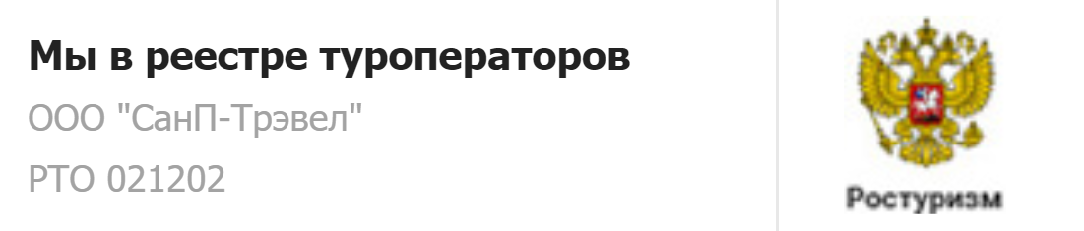 | Туроператор "Sun Петербург" является официальным участником программы Safe Travels SPb. Наши туры соответствуют стандартам безопасности и локальным нормативно-правовым актам в городе Санкт-Петербурге и Ленинградской области. Ваша безопасность и здоровье для нас —главный приоритет.

Туроператор «Sun Петербург» - с нами всегда светит солнце!
www.sunp-travel.ru, E-mail: sun@sunp-travel.ru, тел: +7 (981) 824-37-61,
г. Санкт-Петербург, номер в реестре туроператоров РТО 021202

